NexTime
Project & Timesheet System
User & System Guide | คู่มือการใช้งานระบบ
URL: https://vibeproject.online
วันที่จัดทำ: 23 มิถุนายน 2569 | Version 1.0

สารบัญ (Table of Contents)

1. ภาพรวมระบบ (System Overview)
NexTime คือระบบบริหารจัดการโครงการและบันทึกเวลาการทำงาน (Project & Timesheet System) ที่ช่วยให้ทีมสามารถติดตามโครงการ จัดการ Task แบบ Agile บันทึกชั่วโมงทำงาน และสร้างรายงาน HR & Cost ได้ในที่เดียว

1.1 ข้อมูลการเข้าถึงระบบ
ชื่อระบบ | NexTime — Project & Timesheet System
URL | https://vibeproject.online
ผู้พัฒนา | Antigravity (ATGV)
ประเภท | Web Application (รองรับทุก Browser)

1.2 คุณสมบัติหลัก (Key Features)
Module | คำอธิบาย | กลุ่มผู้ใช้หลัก
Dashboard | ภาพรวม KPI และสถานะโครงการ | ทุกบทบาท
Projects | สร้างและจัดการโครงการ | Admin / PM
Project Plan | Gantt Chart และ Milestone Timeline | Admin / PM
Tasks & Agile Planner | Backlog, Kanban Board, Timeline | ทุกบทบาท
Timesheet | บันทึกชั่วโมงการทำงานรายวัน | ทุกบทบาท
Team & Approvals | จัดการทีมและอนุมัติ Timesheet | Admin / PM
HR & Cost Reports | รายงานการใช้เวลาและต้นทุน | Admin / PM
System Settings | ตั้งค่า Template, Permission, ค่าแรง | Admin

บทที่ 2: Dashboard

2. Dashboard (หน้าแรก)
หน้า Dashboard แสดงภาพรวมสถานะโครงการและงานของผู้ใช้แบบ Real-time หลังจาก Login เข้าสู่ระบบ

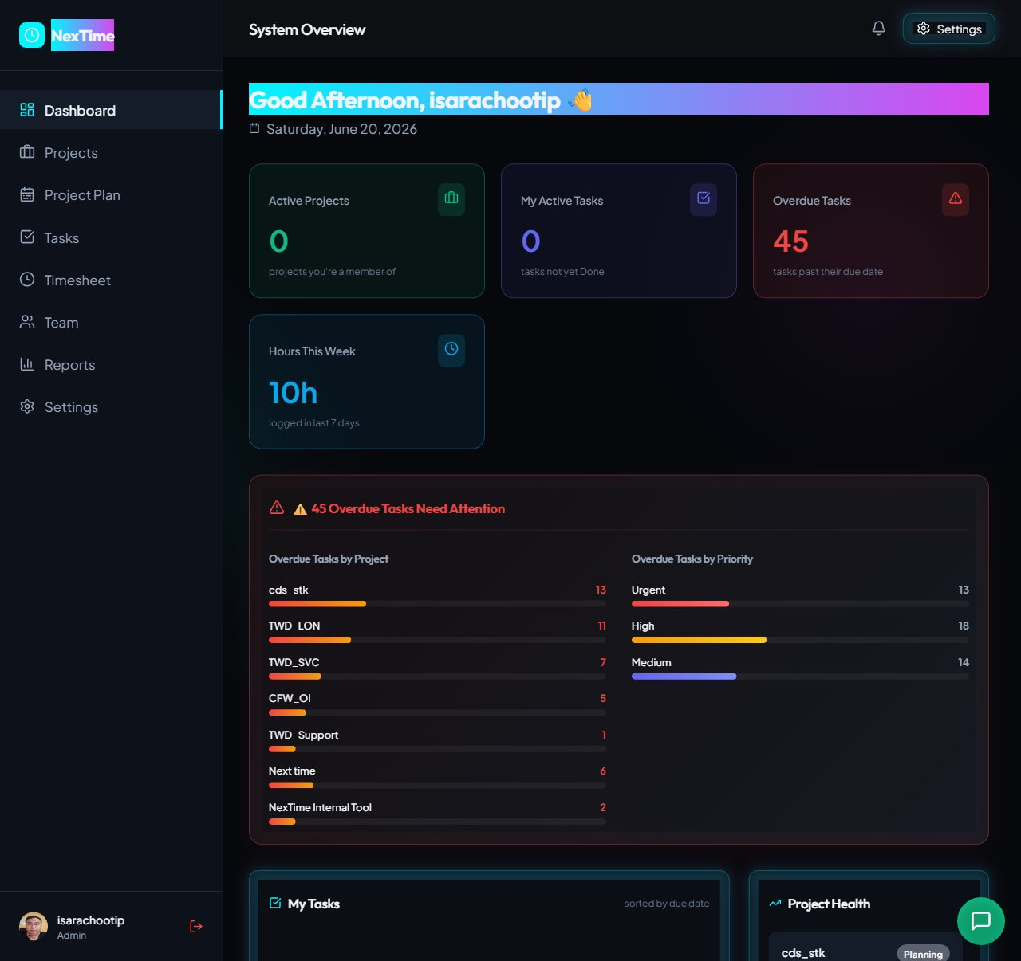
ภาพที่ 2.1 — หน้า Dashboard แสดง Summary Cards และ Overdue Tasks

2.1 Summary Cards (การ์ดสรุปข้อมูล)
การ์ด | ความหมาย
Active Projects | จำนวนโครงการที่ Active และผู้ใช้เป็นสมาชิก
My Active Tasks | จำนวน Task ที่ยังไม่เสร็จ (ไม่ใช่สถานะ Done)
Overdue Tasks | จำนวน Task ที่เลยกำหนดส่งแล้ว — แสดงด้วยสีแดง
Hours This Week | ชั่วโมงที่บันทึกใน Timesheet ใน 7 วันล่าสุด

2.2 Overdue Tasks Section
แสดงรายละเอียดงานค้างแยกตาม Project และ Priority (Urgent / High / Medium)

2.3 My Tasks & Project Health
Task ของผู้ใช้เรียงตาม Due Date และ Card สุขภาพโครงการแสดง Progress %, สมาชิก และวันที่ Overdue

บทที่ 3: Projects

3. Projects (การจัดการโครงการ)
หน้า Projects แสดงรายการโครงการทั้งหมดในรูปแบบ Card View

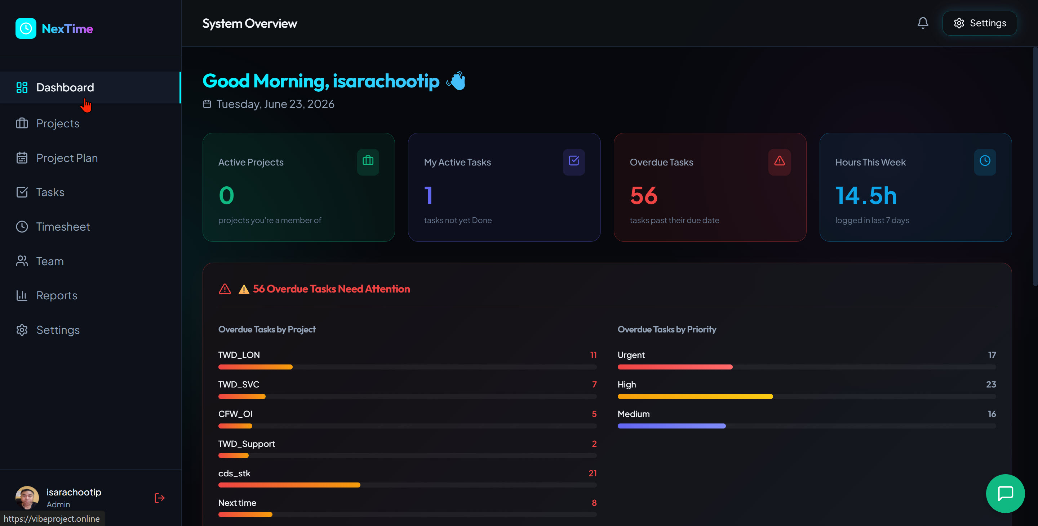
ภาพที่ 3.1 — หน้า Projects แสดงรายการโครงการทั้งหมด

3.1 ข้อมูลใน Project Card
ส่วนประกอบ | รายละเอียด
ชื่อโครงการ | เช่น TWD_LON, NexTime Internal Tool
Status Badge | Active (เขียว) หรือ Planning (เหลือง)
วันที่ | วันเริ่มต้น – วันสิ้นสุดโครงการ
Budget | งบประมาณ เช่น $250,000
Team | จำนวนและ Avatar ของสมาชิก
Plan | ลิงก์ Auto-Generated Plan (Milestones)

3.2 โครงการในระบบปัจจุบัน
โครงการ | สถานะ | งบประมาณ | ช่วงเวลา
TWD_LON | Active | $250,000 | 10/06 – 29/05/2026
TWD_SVC | Planning | – | 01/01 – 01/08/2026
CFW_OI | Planning | – | 01/05/2025 – 31/08/2026
TWD_Support | Planning | – | 11/06 – 11/12/2026
cds_stk | Planning | – | 01/06 – 15/11/2026
E-Commerce Platform Redesign | Planning | – | 15/07/2026 – Ongoing
Next time | Planning | $5,000,000 | 05/06 – 10/07/2026
NexTime Internal Tool | Active | $50,000 | 01/06 – 30/08/2026

3.3 การสร้างโครงการใหม่
กดปุ่ม '+ New Project' มุมขวาบน — ระบบจะสร้าง Auto-Generated Plan พร้อม 11 Milestones มาตรฐานให้อัตโนมัติ

บทที่ 4: Project Plan & Timeline

4. Project Plan & Timeline (แผนโครงการ)
ใช้ติดตาม Milestone และเปรียบเทียบแผนเดิม (Base Plan) กับแผนปัจจุบัน (Current Live Plan) ผ่าน Gantt Chart

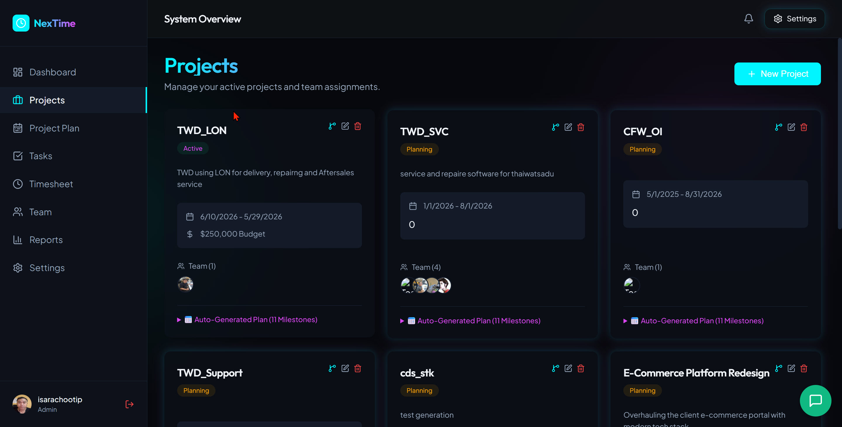
ภาพที่ 4.1 — หน้า Project Plan & Timeline แสดง Gantt Chart และ Drift Metrics

4.1 Drift Metrics
ตัวชี้วัด | ความหมาย
Schedule Slippage (Drift) | จำนวนวันที่ล่าช้าจากแผนเดิม — เขียว = On Track
Estimate Drift | ชั่วโมงที่เพิ่ม/ลดจากประมาณการเดิม
Story Points Drift | Story Points ที่เปลี่ยนแปลงจากแผนเดิม
Approved Actual Hours | ชั่วโมงจริงที่บันทึกและอนุมัติแล้วจาก Timesheet

4.2 Milestones มาตรฐาน 11 ขั้นตอน
ลำดับ | Milestone | Phase (%) | Default Est.
1 | Kick off Meeting | 0–2% | 4h
2 | SOW & Contract Sign off | 2–6% | 8h
3 | Get Requirements & User Stories | 6–20% | 16h
4 | UX/UI Design & Prototyping | 20–35% | 24h
5 | Setup Cloud Infrastructure & Environments | 25–32% | 12h
6 | API Contract & Backend Architecture Setup | 32–40% | 16h
7 | Core Backend & Frontend Development | 40–75% | 40h
8 | Data Migration & Seeding | 70–75% | 16h
9 | SIT (System Integration Testing) | 75–85% | 16h
10 | UAT (User Acceptance Testing) | 85–95% | 24h
11 | Production Release & Handover | 95–100% | 8h

บทที่ 5: Tasks & Agile Planner

5. Tasks & Agile Planner (งานและ Agile)
Module หลักสำหรับจัดการ Task รองรับ Sprint, Backlog, Kanban Board และ Timeline

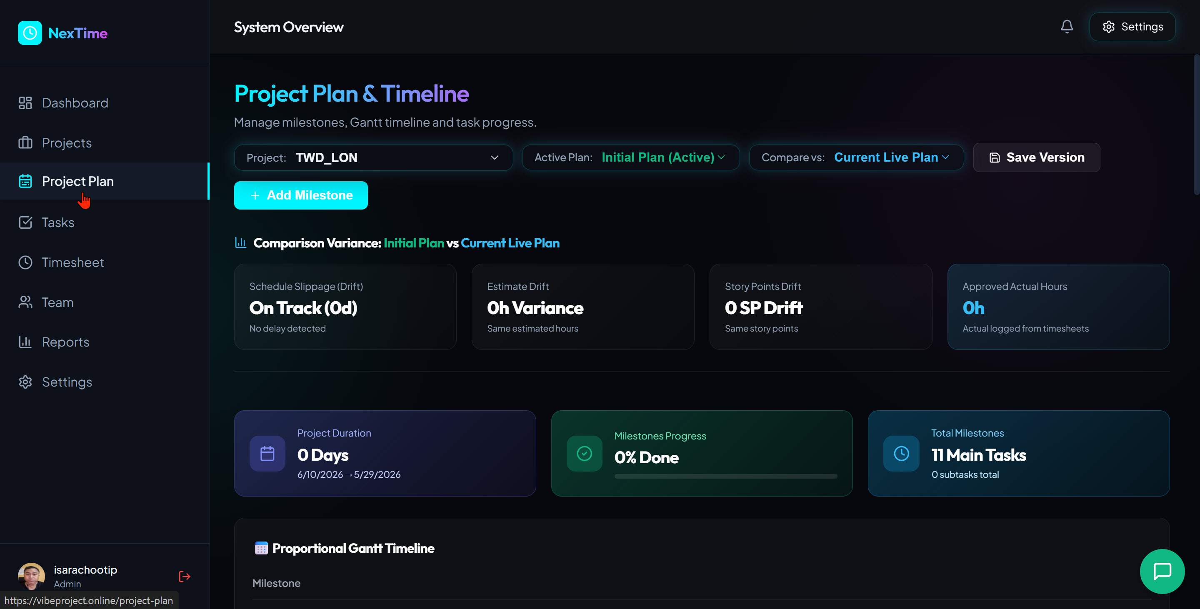
ภาพที่ 5.1 — หน้า Tasks & Agile Planner แสดง Summary และ Team Workload

5.1 แท็บและมุมมอง
แท็บ | รายละเอียด
Summary | KPI รวม: TO DO / IN PROGRESS / REVIEW / DONE + Team Workload + Upcoming Tasks
Backlog | รายการ Task ทั้งหมดที่รอ Sprint — เริ่ม Sprint ได้จากแท็บนี้
Board | Kanban Board แบ่ง 4 คอลัมน์ ลากย้าย Task ได้
Timeline | มุมมอง Gantt สำหรับดู Task ตามช่วงเวลา

5.2 สถิติ Task ปัจจุบัน (ทุกโครงการ)
สถานะ | จำนวน
TO DO | 81
IN PROGRESS | 54
REVIEW | 13
DONE | 11
รวม | 159 Tasks

5.3 การเพิ่ม Task ใหม่
กด '+ Add Task' → กรอก: ชื่องาน, โครงการ, Priority (Urgent/High/Medium/Low), Assignee, Due Date, Story Points

บทที่ 6: Timesheet

6. Timesheet (บันทึกชั่วโมงทำงาน)
บันทึกชั่วโมงการทำงานรายวัน ติดตามสถานะการอนุมัติจาก PM

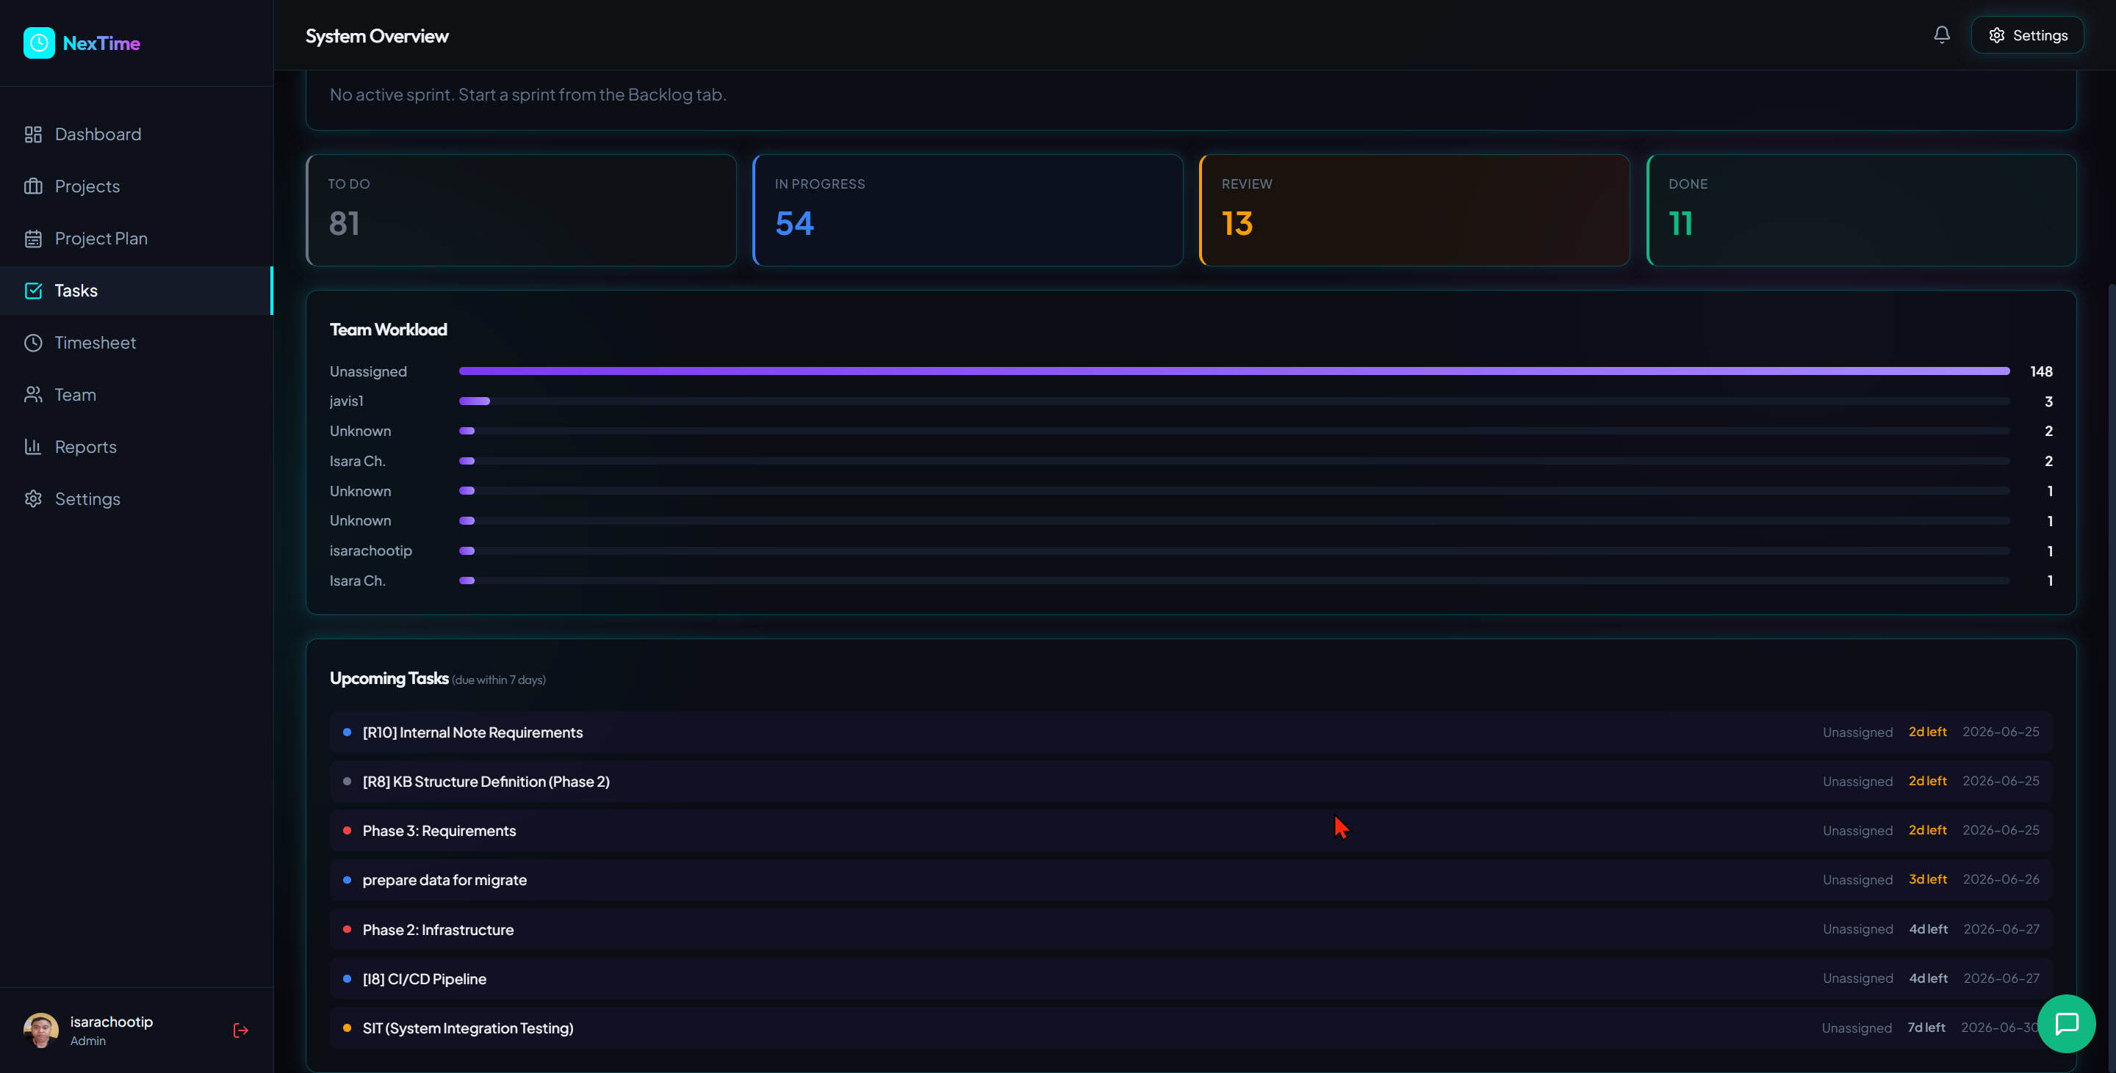
ภาพที่ 6.1 — หน้า Timesheet แสดง Calendar View, Monthly Summary และ Approval Status

6.1 การบันทึกเวลา (Log Time)
เลือกวันในปฏิทิน → กด '+ Log Time' → กรอก: Date, Project, Hours, Description

6.2 Monthly Summary
ข้อมูล | ความหมาย
Total Logged | รวมชั่วโมงที่บันทึกทั้งเดือน
Target | เป้าหมายชั่วโมงต่อเดือน (ค่าเริ่มต้น 160h)

6.3 Approval Status
สถานะ | ความหมาย
Approved (เขียว) | ชั่วโมงที่ PM/Admin อนุมัติแล้ว
Pending (ส้ม) | รอการอนุมัติจาก PM — Awaiting PM approval

บทที่ 7: Team & Approvals

7. Team & Approvals (ทีมและการอนุมัติ)
จัดการข้อมูลสมาชิกและอนุมัติ Timesheet ที่พนักงานส่งมา

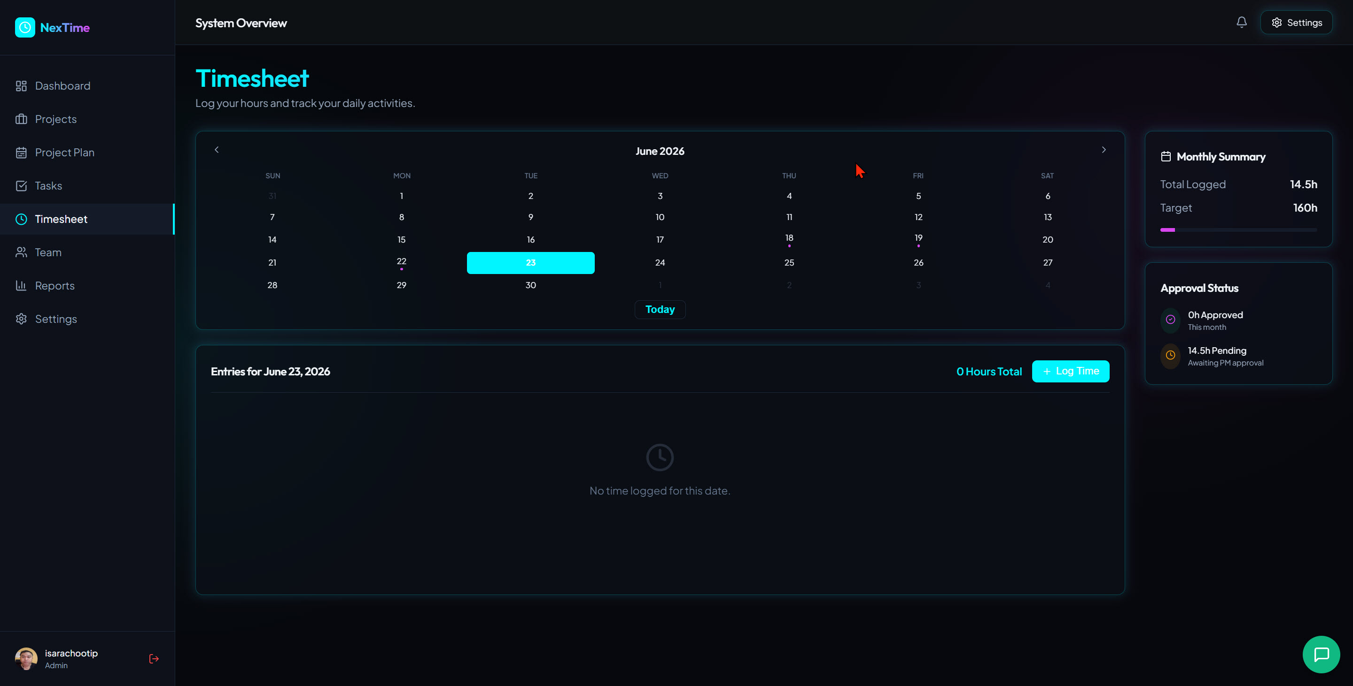
ภาพที่ 7.1 — หน้า Team & Approvals แสดง Team Directory และสมาชิกทั้งหมด

7.1 Team Directory
แต่ละ Card แสดง: ชื่อ, Role, Email, Skills, Project Roles ที่รับผิดชอบ

7.2 Pending Approvals
PM/Admin อนุมัติหรือปฏิเสธ Timesheet ได้จากแท็บ 'Pending Approvals' (ตัวเลขสีแดงแสดงจำนวนรอดำเนินการ)

7.3 สมาชิกปัจจุบัน (11 คน)
ชื่อ | บทบาท | โครงการหลัก
isarachootip | Admin • Management | –
Polakrit | Employee • outsource | NexTime Internal Tool (PM)
Naruedom Mukkhan | Employee • Special Project | TWD_Support, cds_stk (Lead)
Kridsada Somwong | Employee • special project | cds_stk (Frontend dev)
Pailin Chompun | Employee • special project | TWD_SVC, TWD_Support
Jitpanu Thepsuya | Employee | TWD_LON, TWD_Support
Sakda Ruengthong | Employee • special project | TWD_SVC (PM), TWD_Support
Natchaphon Jumnakros | Employee • special project | TWD_SVC (Lead), TWD_Support
Isara Ch. | Employee • Engineering | NexTime Internal Tool, cds_stk

บทที่ 8: HR & Cost Reports

8. HR & Cost Reports (รายงาน)
วิเคราะห์การใช้เวลาของทีม ต้นทุนโครงการ และ Performance บุคคล

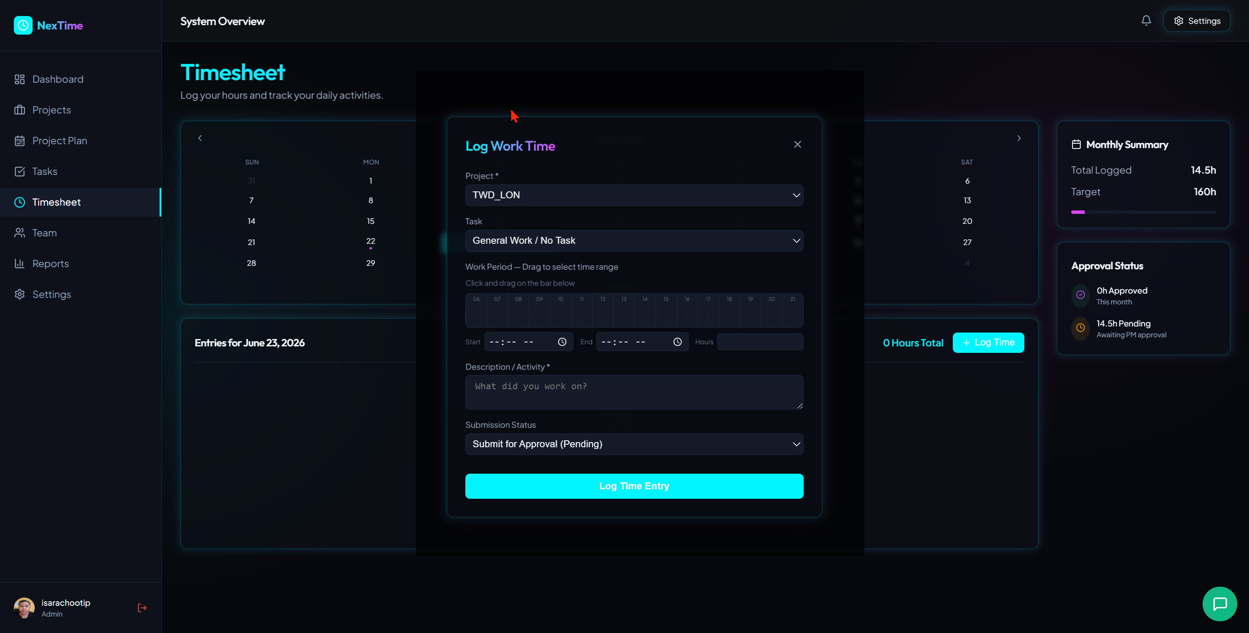
ภาพที่ 8.1 — หน้า HR & Cost Reports แสดง Overview: Time Allocation และ Resource Hours

8.1 ตัวชี้วัดหลัก
ตัวชี้วัด | ความหมาย
Total Logged Hours | ชั่วโมงรวมทั้งหมดในช่วงที่เลือก
Approved Hours | ชั่วโมงที่อนุมัติแล้ว / รวม
Approval Rate | เปอร์เซ็นต์การอนุมัติ
Time Allocation by Project | สัดส่วนเวลาแยกตามโครงการ
Resource Hours Summary | ชั่วโมงรวมของแต่ละบุคคล

8.2 แท็บรายงาน
แท็บ | รายละเอียด
Overview | ภาพรวม: Time Allocation, Resource Hours, Timesheet Calendar
Personal Performance | Performance รายบุคคล
Project Cost | ต้นทุนโครงการคำนวณจาก Hours × Labor Rate

8.3 Export
Export CSV (วิเคราะห์ใน Excel) หรือ Export PDF (รายงานอย่างเป็นทางการ) ด้วยปุ่มมุมขวาบน

8.4 ข้อมูลปัจจุบัน (มิถุนายน 2569)
ข้อมูล | ค่า
Total Logged | 70.5h (13 รายการ)
Approved | 14h (20%)
โครงการที่ใช้เวลามากสุด | NexTime Internal Tool — 45h (64%)

บทที่ 9: System Settings

9. System Settings (การตั้งค่าระบบ)
Admin ใช้กำหนดค่าระบบสำหรับควบคุมการสร้างแผนโครงการ สิทธิ์การเข้าถึง และอัตราค่าแรง

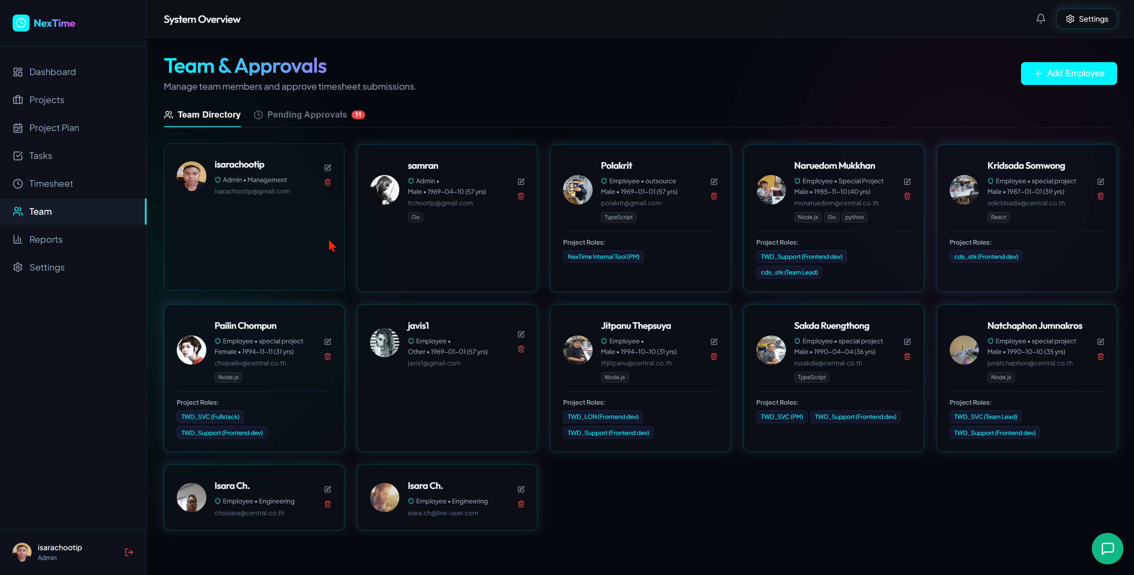
ภาพที่ 9.1 — หน้า System Settings แสดง Milestone Templates และ Visual Timeline Preview

9.1 Milestone Templates
กำหนด Milestone มาตรฐานที่สร้างอัตโนมัติเมื่อสร้างโครงการใหม่ — กด '+ Add Milestone Template' เพื่อเพิ่ม

9.2 Git Webhook Integrations
เชื่อมต่อ GitHub/GitLab Repository กับโครงการ เพื่อติดตาม Commit และ Deploy อัตโนมัติ

9.3 Permission Schemes
กำหนดสิทธิ์การเข้าถึงแต่ละ Module สำหรับแต่ละ Role

9.4 Labor Rates (ค่าแรง)
กำหนดอัตราค่าแรงต่อชั่วโมงตามประเภทพนักงาน — ใช้คำนวณ Project Cost ในรายงาน

บทที่ 10: FAQ & Appendix

10. คำถามที่พบบ่อย (FAQ)
คำถาม | คำตอบ
บันทึก Timesheet ย้อนหลังได้ไหม? | ได้ — เลือกวันที่ในปฏิทินแล้วกด Log Time
Timesheet Pending อยู่นานเพราะอะไร? | รอ PM/Admin อนุมัติจากหน้า Team & Approvals
Task ขึ้น Overdue ทำอย่างไร? | อัปเดตสถานะเป็น Done หรือขอเลื่อน Due Date จาก PM
Auto-Generated Plan คืออะไร? | แผนที่ระบบสร้างอัตโนมัติจาก Milestone Template ใน Settings
Sprint คืออะไร? | รอบการพัฒนา 1–4 สัปดาห์ — เริ่มได้จากแท็บ Backlog
Export รายงานได้รูปแบบอะไร? | CSV (Excel) และ PDF — ปุ่มมุมขวาบนหน้า Reports

ภาคผนวก: URL หน้าหลัก
หน้า | URL
Dashboard | https://vibeproject.online/
Projects | https://vibeproject.online/projects
Project Plan | https://vibeproject.online/project-plan
Tasks | https://vibeproject.online/tasks
Timesheet | https://vibeproject.online/timesheet
Team | https://vibeproject.online/team
Reports | https://vibeproject.online/reports
Settings | https://vibeproject.online/settings

— จบคู่มือการใช้งาน NexTime —
NexTime v1.0 | Antigravity (ATGV) | June 2026

